Brände und Brandbekämpfung
Übertrage die Merkmale einer chemischen Reaktion auf die Verbrennung von Magnesium.
Begründe aus chemischer Sicht die Regeln der Brandbekämpfung:
- Entfernen von brennbarem Material,
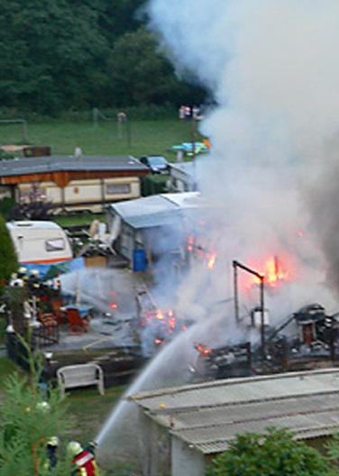
- Herabsetzen der Temperatur,
- Unterbinden der Sauerstoffzufuhr.

Beschreibe die Funktionen des Löschwassers bei der Brandbekämpfung mithilfe der Abbildung.

Wasser darf bei Elektrobränden nicht eingesetzt werden, weil
A die elektrischen Geräte zerstört werden.
B die Gesundheit der Brandhelfer gefährdet wird.
C das Wasser einen Kurzschluss hervorruft.
D dadurch eine Explosion hervorgerufen werden kann.
d) Kreuze den entscheidenden Grund an und begründe Deine Entscheidung.

Nenne zwei Möglichkeiten, einen Elektrobrand zu löschen. Begründe deine Antwort.

Bei vielen Bränden entsteht das Gas Kohlenstoffdioxid. Eine erhöhte Konzentration dieses Gases in der Atemluft führt zu Atemnot und zum Ansteigen des Blutdrucks. Ein Kohlenstoff-dioxid-Gehalt von ca. 8 % führt zu Benommenheit, von mehr als 20 % zu tiefer Narkose und zum Tod durch Lähmung des Atemzentrums im Gehirn.
Formuliere zwei Schlussfolgerungen aus der Wirkung von Kohlenstoffdioxid für das Verhalten von Personen bei Bränden.

